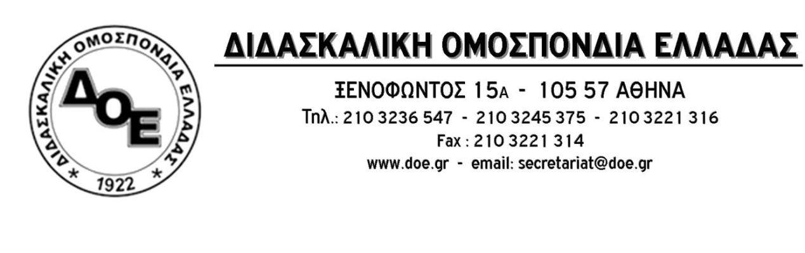
Αρ. Πρωτ. 1059 | Αθήνα 24/11/2018  Προς  Τους Συλλόγους Εκπαιδευτικών Π.Ε.

Θέμα: Απειλές για διώξεις του Δ.Σ. Δασκάλων και Νηπιαγωγών Εκπαιδευτικών Περιφερειών Πύργου και δύο εκπαιδευτικών μελών του Συλλόγου, από την Διοίκηση της Πρωτοβάθμιας Εκπαίδευσης Ηλείας

Το Δ.Σ. της Δ.Ο.Ε. καταδικάζει τον τρόπο με τον οποίο χειρίστηκε το ζήτημα της επιλογής του Συντονιστή Κολύμβησης η Διεύθυνση Π.Ε. του Νομού Ηλείας, δίχως να γίνει, όπως καταγγέλει ο Σύλλογος Εκπαιδευτικών Πύργου, καμία ανακοίνωση ενημέρωσης των συναδέλφων, ώστε να διασφαλιστεί η απαιτούμενη διαφάνεια στη διαδικασία.
Σύμφωνα με την καταγγελία του Συλλόγου, η Προϊσταμένη Εκπαιδευτικών Θεμάτων και αναπληρώτρια του Διευθυντή Εκπαίδευσης Ηλείας, όχι μόνο δεν αναγνώρισε τον προβληματικό χαρακτήρα της διαδικασίας που τηρήθηκε, αλλά απείλησε τα μέλη του Δ.Σ. και τις καταγγέλλουσες εκπαιδευτικούς με πειθαρχική δίωξη υποστηρίζοντας ότι υπέπεσαν σε πειθαρχικό παράπτωμα. Αυτό γιατί ο Σύλλογος απέστειλε έγγραφο στην Περιφερειακή Διεύθυνση Πρωτοβάθμιας και Δευτεροβάθμιας Εκπαίδευσης Δυτικής Ελλάδας με το οποίο αναδείκνυε το ζήτημα υποβάλλοντας (κακώς κατ’ αυτήν) συνημμένα και τις έγγραφες καταγγελίες των δύο εκπαιδευτικών οι οποίες, κατά την προσωπική της εκτίμηση, περιείχαν συκοφαντικές και προσβλητικές προς το πρόσωπό της εκφράσεις, οι οποίες ουδόλως ανταποκρίνονται στην πραγματικότητα και τις οποίες ο Σύλλογος υιοθέτησε.
Το Δ.Σ. της Δ.Ο.Ε. θεωρεί ότι οι ενέργειες αυτές κινούνται στην κατεύθυνση καταστολής της συνδικαλιστικής δράσης και της δημιουργίας κλίματος εκφοβισμού των συναδέλφων. Απαιτούμε την άμεση επανόρθωση εκ μέρους της διοίκησης και ξεκαθαρίζουμε ότι δεν θα ανεχτούμε την παραμικρή σκέψη δίωξης των συναδέλφων μας.
